2009年9月16日
買う市 株式会社
**********************************************************************

買う市、定期購入サービスを開始

～一度の注文で商品を毎月お届け～

**********************************************************************

買う市株式会社（本社：東京都港区東新橋1-9-2 汐留住友ビル、代表取締役社長：松浦義幹、資本金：2億4000万円）は、当社が企画・運営するインターネットショッピングサイト「livedoor デパート」「買う市ショッピングモール」において、定期購入サービスを開始しました。

本企画のURL：http://depart.livedoor.com/special/feature_content&id=22283.html

買う市は、プロミスグループとして「livedoor デパート」「livedoor BOOKS」「livedoor リサイクル」「買う市ショッピングモール」等を運営するインターネットカンパニーです。「livedoor デパート」は、ポータルサイト「livedoor」の公式ショッピングモールです。
定期購入サービスは、特定の商品を毎月決まった時期に定期的にお届けするサービスです。注文作業は一度で完了するため、毎月の面倒な注文作業の必要がなく、注文忘れの防止にもなります。また、水や米といった重量の重い日用品のほか、形状の大きな商品などの購入にはきわめて利便性の高いサービスです。

買う市が今回開始した定期購入サービスは、契約期間を「半年」もしくは「1年」から選択することができ、サービス期間途中でのキャンセルや期間延長も可能です。また、通常価格よりも割引された金額で購入できるなど、利便性のみならず、経済性においてもメリットの高いサービスとなっています。当初は「グルメ（フード）」と「ヘルス・ビューティ」の2つのカテゴリからスタートし、順次、他のカテゴリへの拡大や商品ラインナップの充実を図っていく予定です。

買う市は理想のネットショッピングモールの実現を目指し、今後も利用者目線の機能強化に注力していきます。

上記の商品名/会社名/著作の名称等は各社の登録商標または商標です。
【定期購入画面】
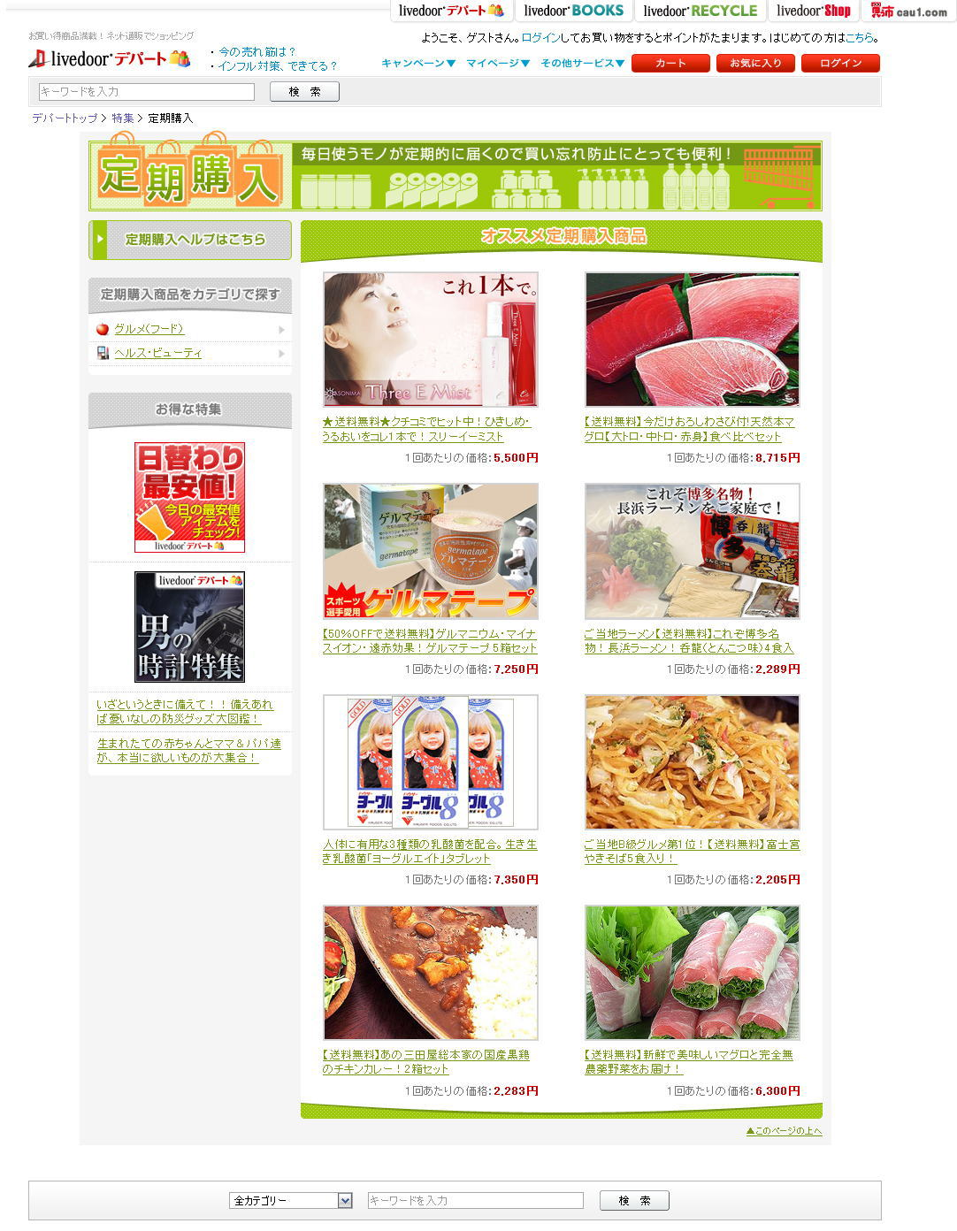
上記の商品名/会社名/著作の名称等は各社の登録商標または商標です。

■買う市 株式会社について http://corp.cau1.com/
ショッピングモール事業と書籍を中心とした直販サービス事業、さらにテナント向けのサービス事業などを展開し、インターネットショッピングサービスにおいて業界基準以上のサービスはもとより、付加価値の高い新たなサービスを構築し、利用顧客や出店テナントが常に満足できる“インターネットショッピング総合サプライヤー”を目指しています。

〔買う市が運営するショッピングサイト〕
livedoor デパート http://depart.livedoor.com/
livedoor BOOKS http://books.livedoor.com/
livedoor リサイクル http://recycle.livedoor.com/
買う市ショッピングモール http://mall.cau1.com/

＜本件に関するお問い合わせ＞
買う市 株式会社 担当：林 奈穂子
電話：03-6253-7030
E-mail: pr@cau1.net

